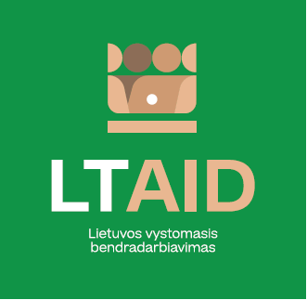

vystomojo bendradarbiavimo Projekto
koncepcijA Nr. 1

„Skaitmeninė transformacija Nigerijoje, Kenijoje, Ganoje“

BENDRA INFORMACIJA APIE PROJEKTĄ
1. Valstybė (-ės) partnerė (-ės) | Nigerija, Kenija, Gana*
2. Bendradarbiavimo sritis (-ys) | Skaitmeninimas
3. Projekto aprašymas
3.1. Projekto tikslas | Padėti vystyti spartesnį Nigerijos, Kenijos ir Ganos perėjimą prie modernių skaitmeninės ekonomikos sprendimų, prisidedant prie ES inicijuotos D4D (Digital for Development Hub) platformos, kurios viena iš steigėjų yra Lietuva, tikslų įgyvendinimo.
3.2. Projekto uždaviniai | 1. Siūlyti ir įdiegti skaitmeninius sprendimus Nigerijoje, prioritetą teikiant duomenų apsaugos reguliavimo sričiai;  2. Skatinti skaitmeninį verslumą ir inovacijų diegimą Kenijoje, prioritetą teikiant išmaniosios žemdirbystės ir prekybos sritims;  3. Prisidėti prie skaitmeninės ekonomikos vystymosi Ganoje, prioritetą teikiant e-mokėjimų sričiai.
3.3. Tikslinė (-s) grupė (-s) | Nigerijos, Kenijos, Ganos viešasis ir privatus sektorius
4. Numatoma projekto įgyvendinimo trukmė | Ne ilgiau kaip 12 mėn, kai projekto vertė iki 50.000 eurų;  Ne ilgiau kaip 24 mėn., kaip projekto vertė daugiau kaip 50.000 eurų;
5. Papildoma informacija  Jei esama, nurodomi papildomi projekto paraiškų, kurios bus parengtos pagal šią projekto koncepciją, vertinimo kriterijai** ar kita paraiškų teikėjams svarbi informacija. | - Panašaus pobūdžio projektų, iniciatyvų įgyvendinimo patirtis;  - Projekto vykdytojo finansinis indėlis ir/ar kiti papildomi finansavimo šaltiniai.

*Pasirinkti ne mažiau dviejų išvardintų šalių.
**Vadovaujantis Valstybės ir savivaldybių institucijų ir įstaigų vystomojo bendradarbiavimo veiklos įgyvendinimo ir humanitarinės pagalbos teikimo tvarkos aprašo, patvirtinto Lietuvos Respublikos Vyriausybės 2014 m. kovo 26 d. nutarimu Nr. 278, 35 punktu, paraiškai gali būti skiriami papildomi balai už atitiktį institucijos kvietime nurodytiems papildomiems projektų paraiškų vertinimo kriterijams. Papildomi kriterijai gali būti numatyti, jeigu kvietime planuojama specifinė vystomojo bendradarbiavimo veikla, iš projektų paraiškų ar koncepcijų teikėjų tikimasi specifinių gebėjimų ar patirties.

